Отчет по лабораторной работе №6

Дисциплина: Архитектура компьютера

Машковцева Ксения, НКАбд-02-22

Содержание

# 1 Цель работы

Приобретение практических навыков работы в Midnight Commander. Освоение инструкций языка ассемблера mov и int.

# 2 Выполнение лабораторной работы

Я открыла Midnight Commander с помощью терминала. В нем я создаю новый каталог (рис. 1).

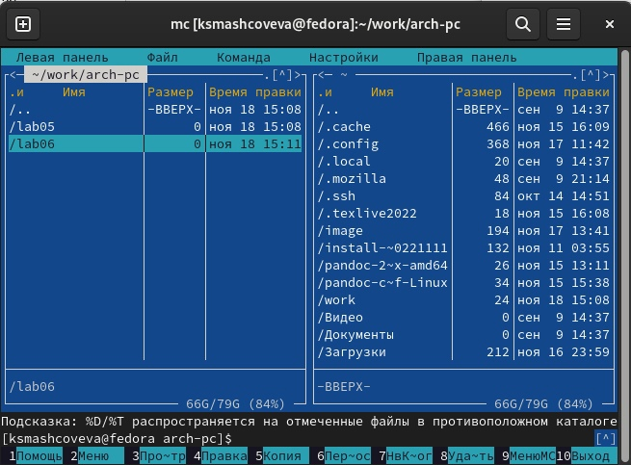

Рис. 1: создание каталога lab06

Далее я создаю файл lab6-1.asm (рис. 2).

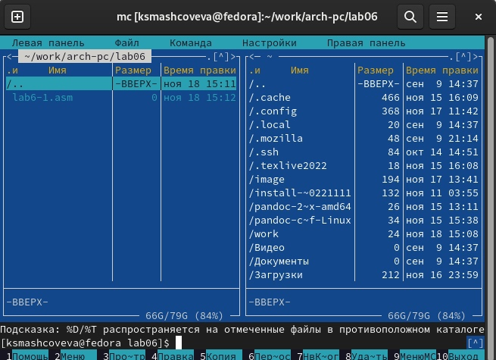

Рис. 2: создание файла

Открываю файл для правки и ввожу туда текст программы (рис. 3, 4).

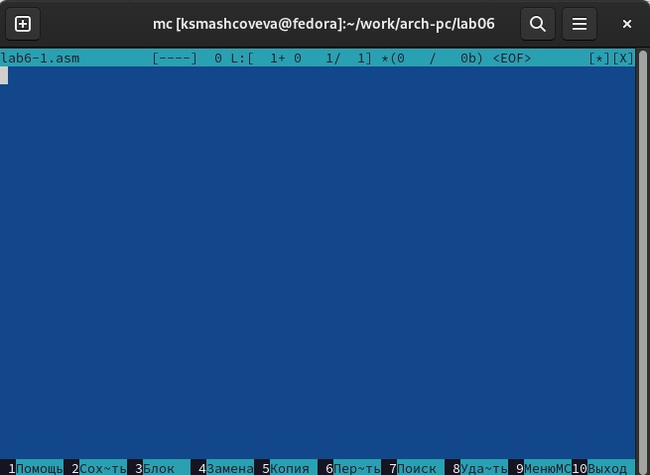

Рис. 3: открытие файла для правки

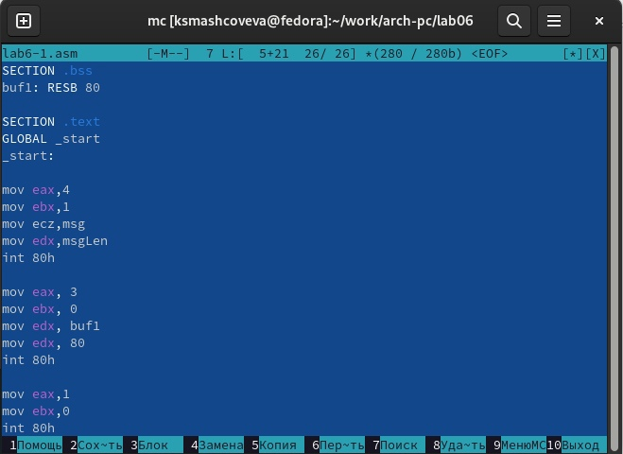

Рис. 4: набранная программа

Далее я компилирую и запускаю файл (рис. 5).

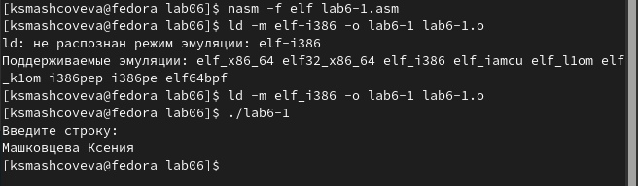

Рис. 5: компиляция и запуск файла

Затем я использую файл in_out.asm и запускаю файл с командой splitLF и split (рис. 6, 7).

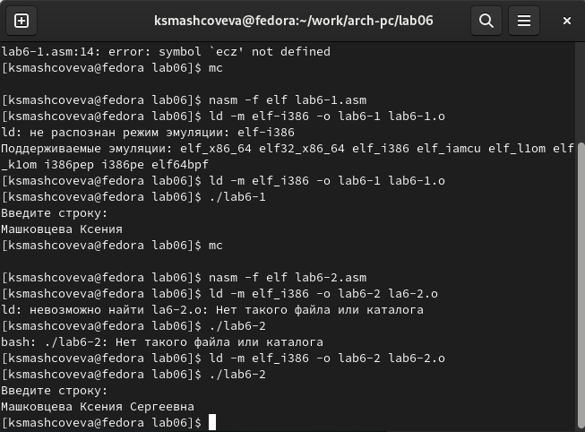

Рис. 6: компиляция и запуск файла sprintLF

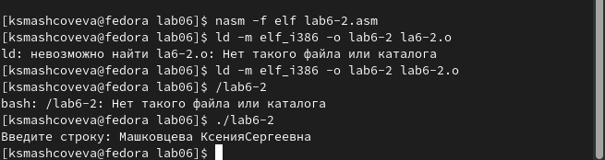

Рис. 7: замена sprintLF на sprint

Задания для самостоятельной работы

Далее я копирую файл lab6-1.asm и редактирую его так, чтобы он выводил введеную строку (рис. 8, 9).

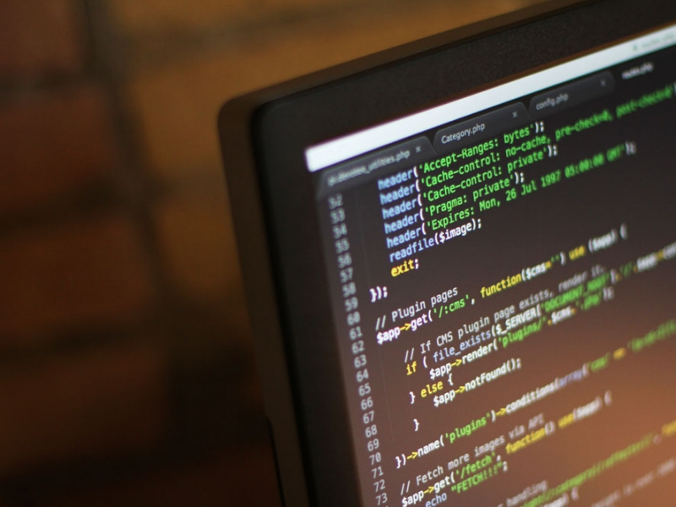

Рис. 8: вывод введенной строки

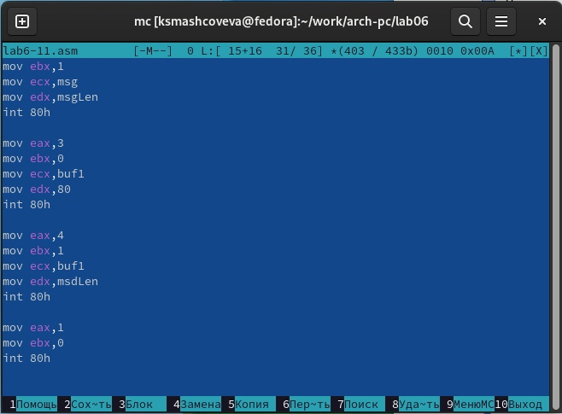

Рис. 9: первый файл

Затем я копирую и изменяю файл lab6-2.asm (рис. 10, 11).

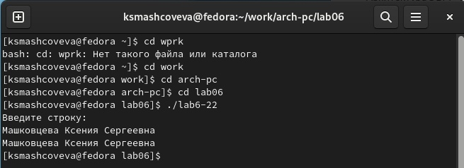

Рис. 10: вывод введенной строки

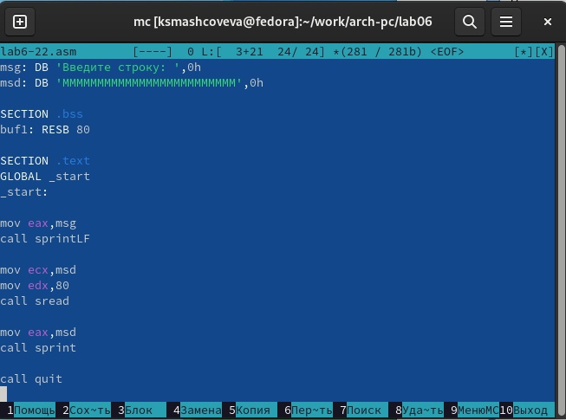

Рис. 11: второй файл

# 3 Выводы

Мы научились пользоваться Midnight Commander и запускать ввод и вывод программы в терминале.